CONTRA-ROTATIF SANDRA – v1

1. Matériels utilisés :
   1. Raspberry 4 : micro-ordinateur qui centralise l’ensemble des programmes, du stockage, et de l’interface utilisateur
   2. Carte réseau externe : interface matérielle nécessaire à la connexion au Raspberry par l’intermédiaire d’un réseau dédié
   3. Carte Open CAN : électronique de contrôle en temps réel de la vitesse du moteur
   4. Arduino / Tête et encodeur RENISHAW : capteur et conditionneur du signal physique mesuré (vitesse de rotation)

1. Architecture mise en place :

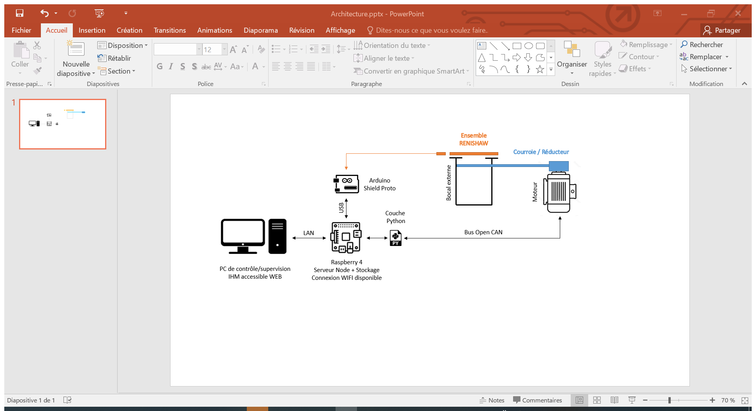

1. Quelques caractéristiques techniques :
   1. Raspberry 4 :
      1. OS : Raspbian, 4Go RAM, 256Go DDR, serveur Javascript NodeRED : <https://nodered.org/>, serveur DHCP Wifi Raspap : <https://raspap.com/> (rpi_sl_contrarotatif | sandralerouge), Python3 + OpenCAN + Websocket
   2. Carte Open CAN : <https://github.com/jgeisler0303/AGCON>
   3. Arduino/Teensy :
      1. Librairie : <https://www.pjrc.com/teensy/td_libs_FreqCount.html>
      2. Fosc = 8MHz
      3. Résolution de mesure = 1Hz soit 0,02286°/s (possible jusqu’à 0,3Hz)
      4. Erreur de mesure (annexe 1, page 7) : quasi linéaire de 0 à 0,0085 tr/s
   4. Résolution angulaire capteur RENISHAW :
      1. r = = 0,02286°
   5. Moteur :
      1. Vitesse max moteur = 4500 tr/min
      2. Vitesse max bocal = tr/s
2. Allumage et extinction du dispositif :
   1. Allumage :

Pour allumer le dispositif, il faut (1) basculer l’interrupteur de rupture d’alimentation du Raspberry et (2) celui présent en façade du rack moteur

* 1. Extinction :

Procéder dans l’ordre inverse. A noter qu’il est préférable d’éteindre correctement le Raspberry grâce à l’interface utilisateur et ensuite de basculer l’interrupteur d’alimentation électrique

1. Interface utilisateur :

L’interface est disponible à l’adresse : <http://169.254.240.134:1880/ui> depuis un navigateur Internet.

Elle est organisée en deux volets. Le premier volet regroupe les paramètres globaux du programme et l’édition des scénarios à jouer. Le second volet permet de lancer les scénarios et de visualiser la vitesse de consigne et la vitesse mesurée.

* 1. Premier volet : paramètres globaux

Les paramètres globaux permettent d’ajuster différents points d’entrées du programme.

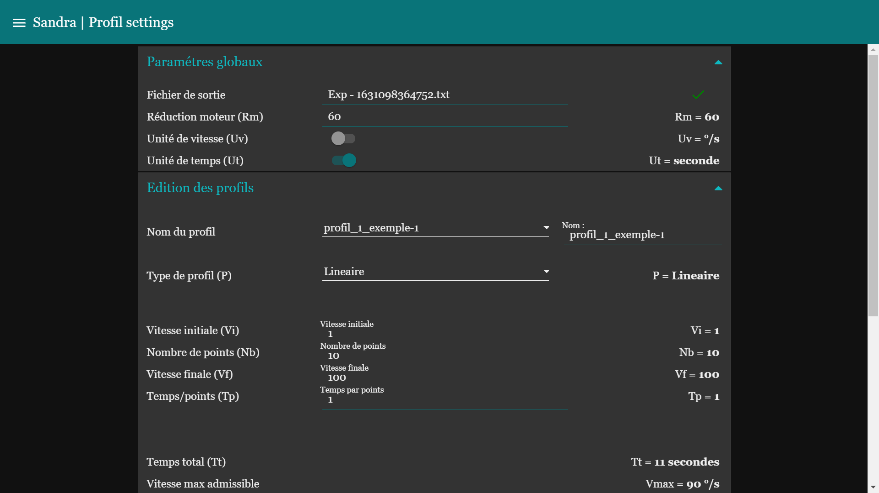

Il est important de bien identifier le nom de son expérience. Par défaut, le nom du fichier de sortie est formaté en ‘Exp – xxxxxxxxxxxxx.txt’. Les xxxxxxxxxxxxx représente le temps actuel en ms. L’exemple suivant montre un temps de 1631098364752, il correspond au 08/09/2021 à 10h52. Pour permettre une conversion plus simple, on peut utiliser le site <http://www.timestamp.fr/>?. A noter qu’il ne faut pas utiliser les 3 derniers chiffres.

De manière général, il n’est pas nécessaire d’utiliser ce format, mais ce formatage a été réalisé volontairement en cas d’oubli afin de mieux identifier et afin de mieux trier les fichiers de sortie.

Le paramètre de réduction moteur est très important. Il correspond au ratio entre la vitesse d’entrée du réducteur et la vitesse de sortie. C’est l’un des paramètres essentiels qui permet de calculer la consigne envoyée au moteur.

Inutile de modifier l’unité de temps car le programme ne le prend pas en compte dans cette version. En ce qui concerne l’unité de vitesse, on peut régler le type d’unité souhaitée (°/s ou rad/s)

* 1. Premier volet : édition des séquences / profils

Une séquence est une suite de profils triés dans un ordre déterminé par l’expérimentateur.

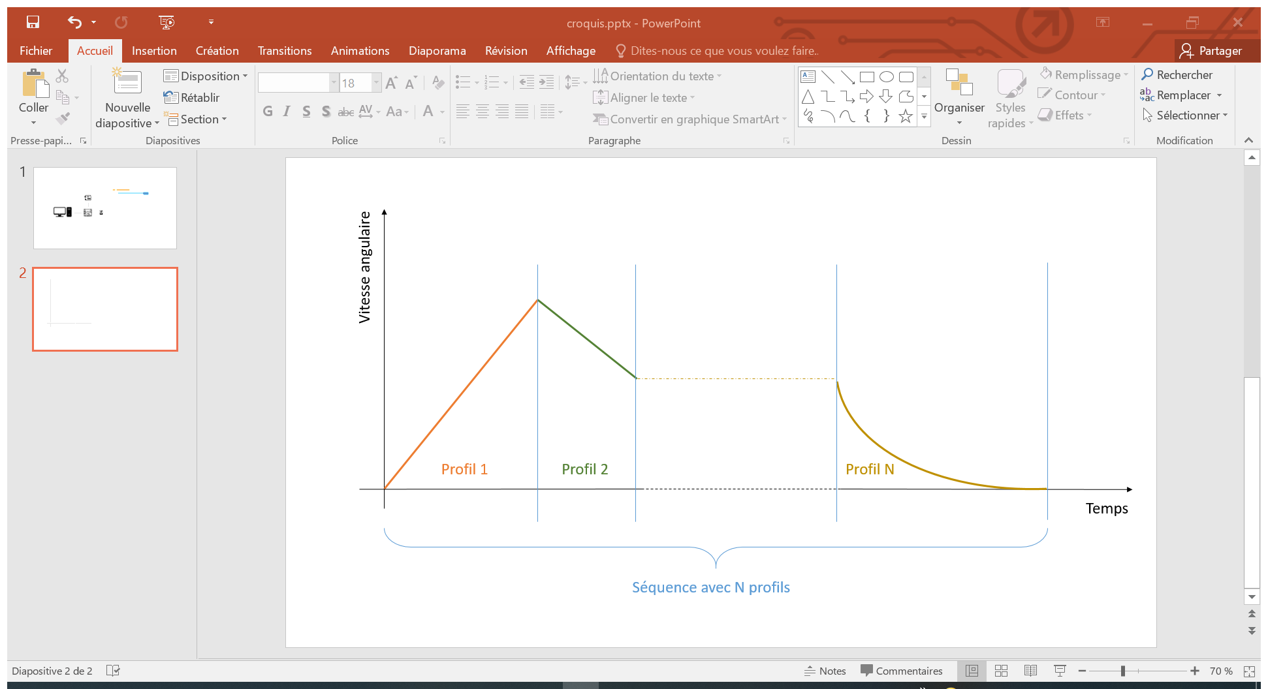

Un profil représente un asservissement. Il peut être constant, linéaire ou logarithmique. Chaque profil comporte un nom afin de mieux l’identifier, une vitesse initiale, une vitesse finale*, un nombre de points et un temps par points. On peut dupliquer un profil existant en modifiant tout simplement son nom et en veillant à bien l’enregistrer par l’intermédiaire des boutons prévus à cet effet. On peut également supprimer des profils ou les modifier.

* sauf le profil constant

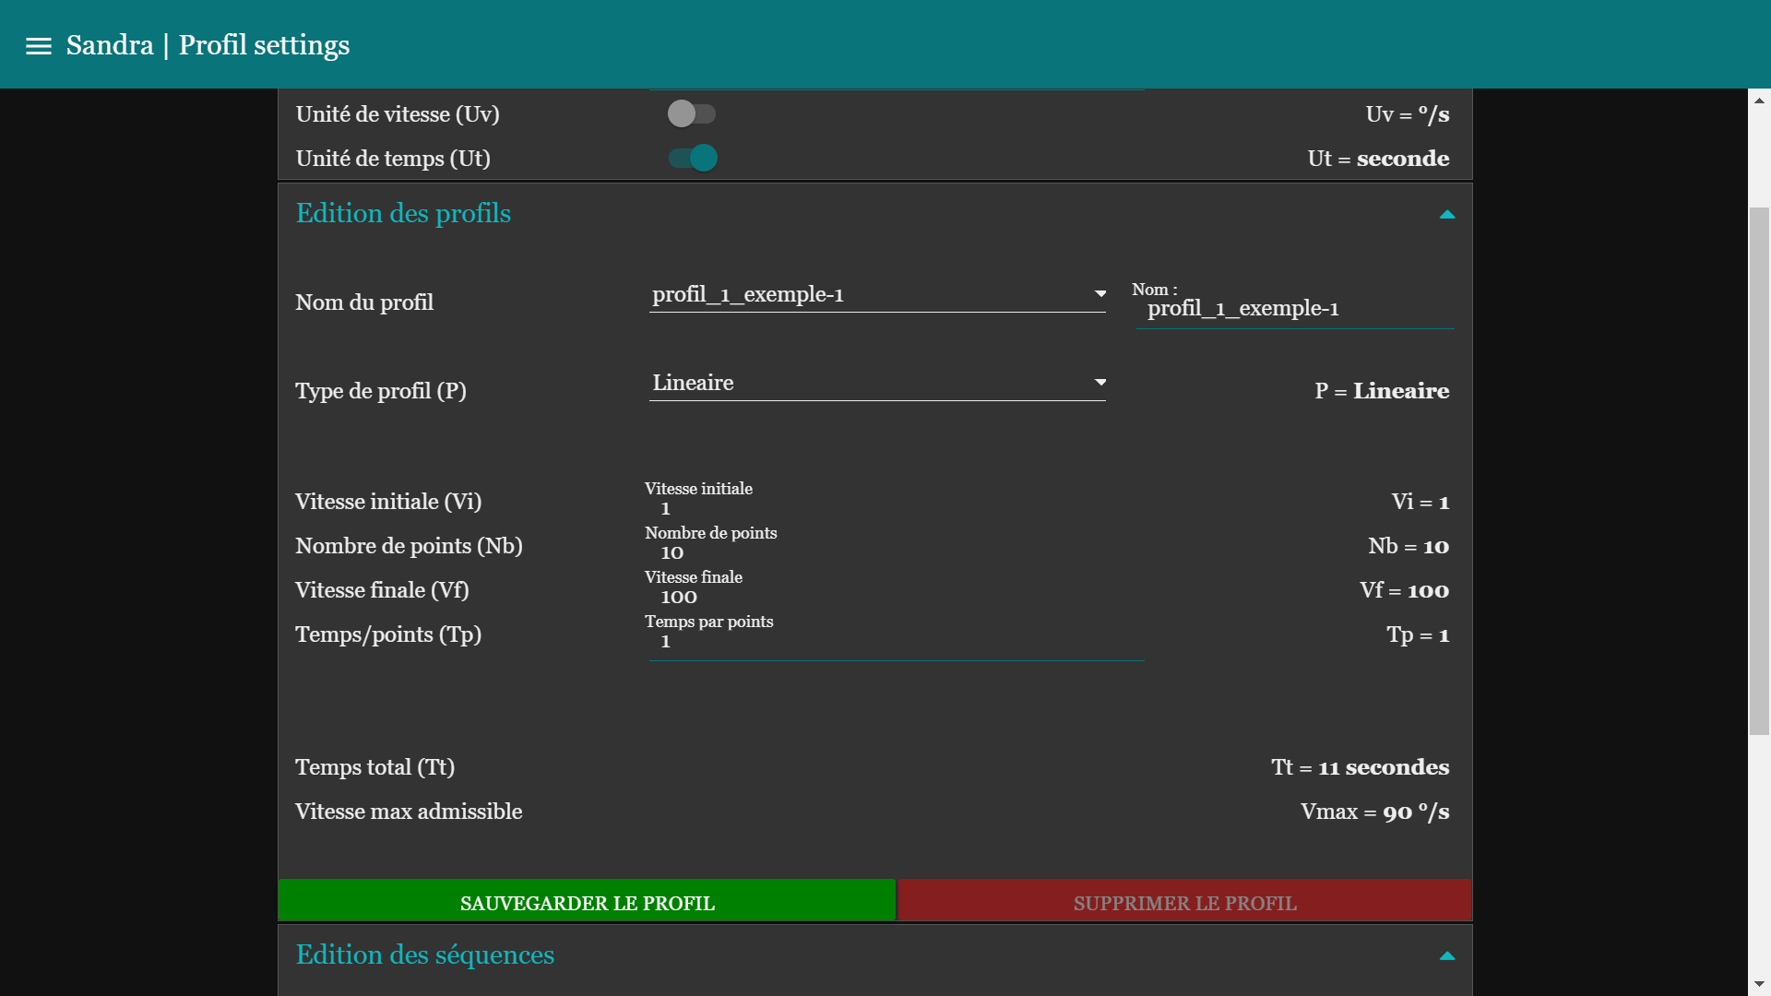

Paramètres

Edition

Sélection

Il en va de même pour une séquence : on peut ainsi en créer, les dupliquer, ou les supprimer.

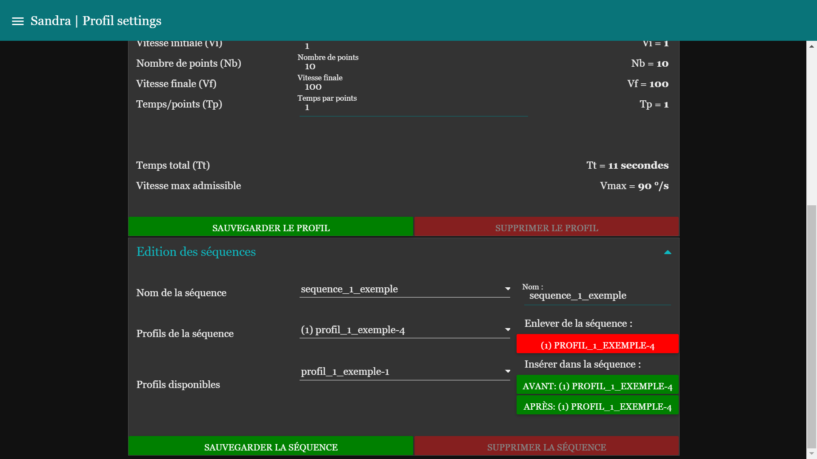

Profil courant

Profil disponible

Insertion par rapport au profil courant

Suppression du profil courant

Dans chaque séquence, il est possible de supprimer des profils déjà insérés, ou d’insérer des profils déjà paramétrés.

Pour supprimer un profil d’une séquence : sélectionner le profil à supprimer dans la liste de sélection ‘profils de la séquence’ et cliquer sur le bouton rouge prévu à cet effet.

Pour insérer un profil dans une séquence : il faut impérativement sélectionner l’endroit où sera introduit le profil.

1 : utiliser la liste de la liste de sélection ‘profils de la séquence’ et sélectionner l’endroit où sera introduit le profil (profil courant)

2 : sélectionner le profil à insérer, il est présent dans la liste de sélection ‘profils disponibles’. Vous avez désormais la possibilité de l’insérer soit avant ou soit après le point d’introduction

3 : insérer soit avant ou soit après le point d’introduction

Une fois les séquences paramétrées, n’oubliez pas de sauvegarder l’ensemble grâce au bouton prévu à cet effet. Tout comme les profils, on peut également dupliquer une séquence existante en modifiant tout simplement son nom et veillant à bien l’enregistrer par l’intermédiaire des boutons prévus à cet effet.

A noter, qu’il n’y a aucune vérification de dépendances profils <-> séquence. Soyez donc très vigilent afin que tous les profils de votre séquence existent avant de les lancer !!

* 1. Deuxième volet : RT Series

Ce volet reprend les paramètres globaux lorsque vous lancerez des séquences.

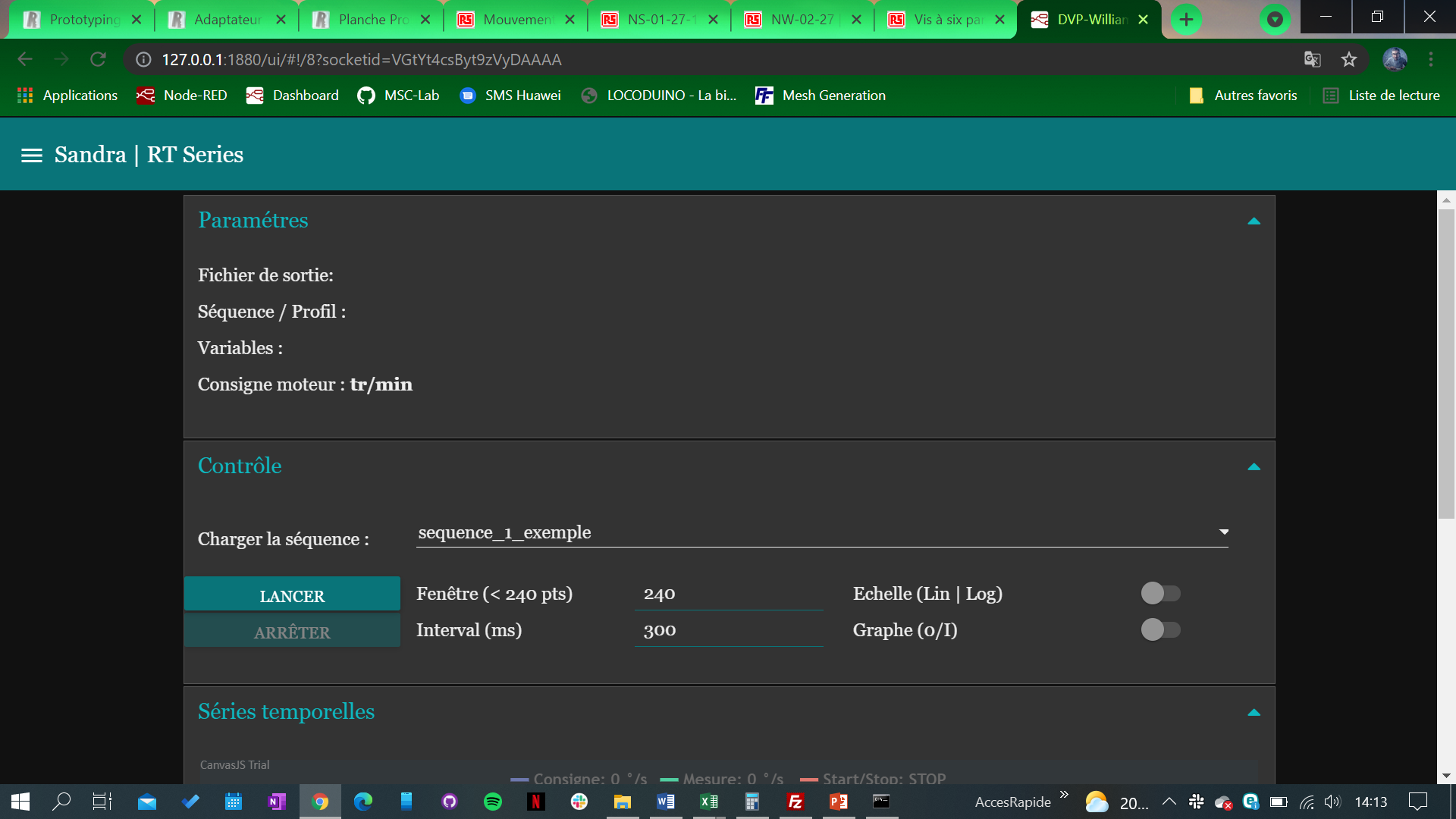

Vous avez également la possibilité de visualiser les données en temps réel, de régler la vitesse de rafraichissement et de régler le nombre de points de visualisation. Il est volontairement bridé à 240 pour limiter les effets de latence à l’affichage. Le sous volet le plus important est le volet ‘contrôle’.

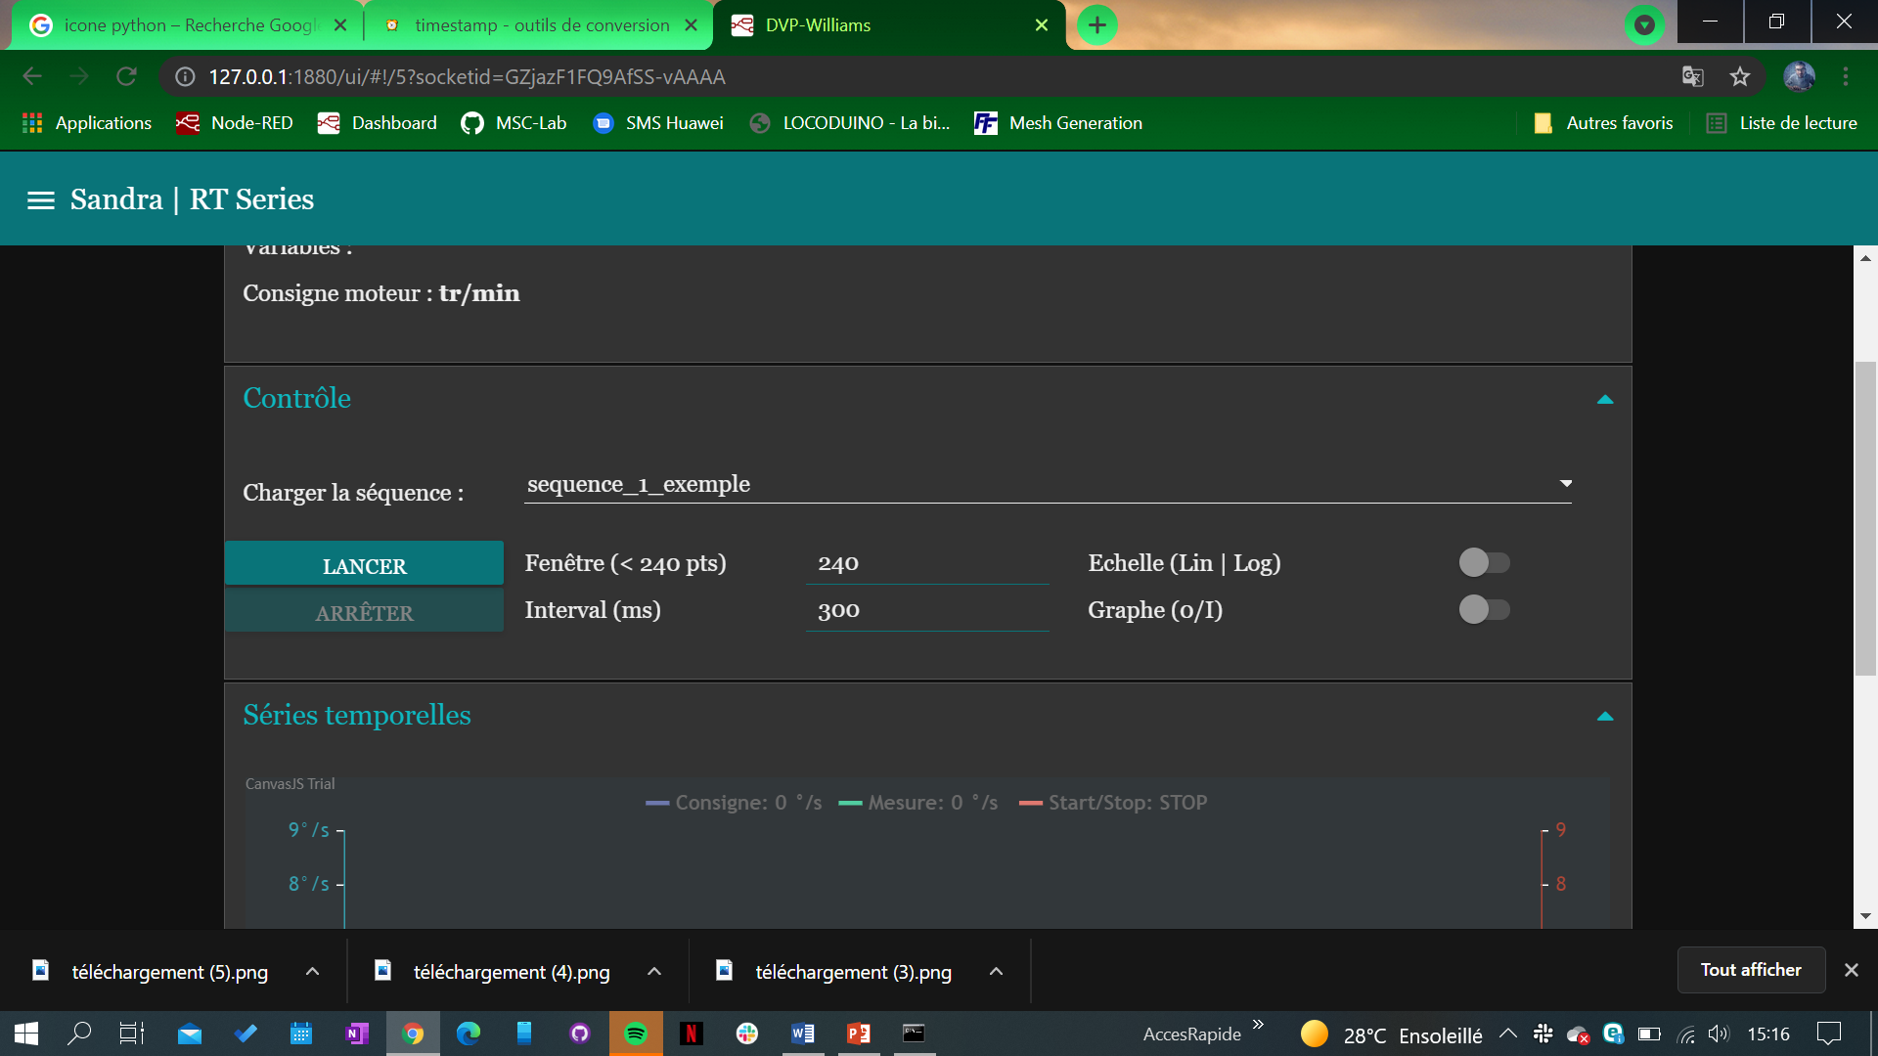

Sélectionner la séquence à jouer et cliquer sur lancer pour démarrer la séquence.

1. Fichier de sortie :

Le fichier de sortie est au format ASCII en utf8 standard. On peut l’utiliser sur n’importe quel éditeur de texte, tableur, ou programme comme Python / Matlab pour dépouiller et analyser les données en post-expérimentation. Voici un exemple de fichier de sortie.

A noter que la vitesse mesurée est à Nan car aucune électronique n’était connectée lors du test ; l’essai à volontairement était arrêté après quelques secondes.

Fichier de sortie :

Exp - 1631108416942.txt

Paramètres globaux :

Rm=60

Uv=°/s

Ut=seconde

Abréviations :

Rm= réduction moteur

Uv= unité de vitesse

Ut= unité de temps

P= profil

Vi= vitesse initial

Nb= nombre de points

Vf= vitesse finale

Tp= temps par points

Séquence jouée :

sequence_1_exemple

Ordre de lecture des profils :

profil_1_exemple-4

Vi=50, P=Constant, Nb=5, Tp=1

profil_1_exemple-1

Vi=1, Vf=100, P=Lineaire, Nb=10, Tp=1

profil_1_exemple-2

Vi=100, Vf=1, P=Logarithmique, Nb=10, Tp=1

profil_1_exemple-5

Vi=500, Vf=10, P=Constant, Nb=15, Tp=1

profil_1_exemple-1

Vi=1, Vf=100, P=Lineaire, Nb=10, Tp=1

profil_1_exemple-2

Vi=100, Vf=1, P=Logarithmique, Nb=10, Tp=1

profil_1_exemple-5

Vi=500, Vf=10, P=Constant, Nb=15, Tp=1

Temps[s] Vitesse de consigne Vitesse mesurée Profil

0.207 50 NaN profil_1_exemple-4

0.707 50 NaN profil_1_exemple-4

1.207 50 NaN profil_1_exemple-4

1.707 50 NaN profil_1_exemple-4

2.208 50 NaN profil_1_exemple-4

2.707 50 NaN profil_1_exemple-4

3.207 50 NaN profil_1_exemple-4

3.708 50 NaN profil_1_exemple-4

4.209 50 NaN profil_1_exemple-4

4.707 50 NaN profil_1_exemple-4

5.208 50 NaN profil_1_exemple-4

5.708 50 NaN profil_1_exemple-4

6.209 1 NaN profil_1_exemple-1

6.712 1 NaN profil_1_exemple-1

7.212 10.9 NaN profil_1_exemple-1

7.711 10.9 NaN profil_1_exemple-1

8.212 20.8 NaN profil_1_exemple-1

8.712 20.8 NaN profil_1_exemple-1

9.215 30.700000000000003 NaN profil_1_exemple-1

9.718 30.700000000000003 NaN profil_1_exemple-1

10.212 40.6 NaN profil_1_exemple-1

Les données sont récupérables directement par le réseau. Je vous conseille d’utiliser Filezilla dont les paramètres de connexions sont les suivants :

* 1. Hôte : 169.254 .240.134
  2. Identifiant : pi
  3. Mot de passe : Contra
  4. Port : 22

Les données seront alors disponibles à l’emplacement suivant : /home/pi/gui-sandra/data/

1. Modification logicielle à venir – par ordre de priorité :
2. Ajouter la série temporelle sans l’erreur de mesure totale
3. Dépendance séquences <> profils, c’est-à-dire ne pas démarrer une séquence si un cycle est manquant ; ou avertir l’expérimentateur qu’il ne peut supprimer un cycle s’il est présent dans une séquence : stratégie à définir en fonction de la simplicité de programmation
4. Limiter les vitesses initiales et finales (entrées du programme) en fonction des limites du système même s’il existe une sécurité sur le script Open CAN Python
5. Envoyer une échelle linéaire tout le temps : à méditer, est-ce nécessaire ?
6. Régler l’heure du Raspberry pour pouvoir synchroniser différents horodatages en post expérience

|  |  |  |  |  |  |  |  |  |  |  |  |  |  |  |  |  |  |
| --- | --- | --- | --- | --- | --- | --- | --- | --- | --- | --- | --- | --- | --- | --- | --- | --- | --- |
|  | ANNEXE 1  ERREUR DE MESURE TOTALE | | |  |  |  |  |  |  |  |  |  |  |  |  |  |  |
|  | Consigne moteur (tr/min) | Consigne bocal (tr/s) | Réduction 1 et 2 | Fréquence théorique bocal (en Hz) | Fréquence mesurée bocal(en Hz) | Vitesse mesurée bocal (en tr/s) | Delta (en Hz) | Erreur (tr/s) |  |  |  |  |  |  |  |  |  |
|  | 45 | 0,0025 | 300 | 39,36 | 40 | 0,00254065 | 0,64 | 4,06504E-05 |  |  |  |  |  |  |  |  |  |
|  | 450 | 0,025 | 300 | 393,6 | 408 | 0,025914634 | 14,4 | 0,000914634 |  |  |  |  |  |  |  |  |  |
|  | 1200 | 0,066666667 | 300 | 1049,6 | 1087 | 0,069042175 | 37,4 | 0,002375508 |  |  |  |  |  |  |  |  |  |
|  | 1250 | 0,069444444 | 300 | 1093,333333 | 1133 | 0,071963923 | 39,66666667 | 0,002519478 |  |  |  |  |  |  |  |  |  |
|  | 2400 | 0,133333333 | 300 | 2099,2 | 2176 | 0,138211382 | 76,8 | 0,004878049 |  |  |  |  |  |  |  |  |  |
|  | 4000 | 0,222222222 | 300 | 3498,666667 | 3624 | 0,230182927 | 125,3333333 | 0,007960705 |  |  |  |  |  |  |  |  |  |
|  |  |  |  |  |  |  |  |  |  |  |  |  |  |  |  |  |  |
|  | Résolution capteur: | 15744 |  |  |  |  |  |  |  |  |  |  |  |  |  |  |  |
|  |  |  |  |  |  |  |  |  |  |  |  |  |  |  |  |  |  |
|  | |  | | --- | |  | |  |  |  |  |  |  |  |  |  |  |  |  |  |  |  |  |
|  |  |  |  |  |  |  |  |  |  |  |  |  |  |  |  |  |  |
|  |  |  |  |  |  |  |  |  |  |  |  |  |  |  |  |  |  |
|  |  |  |  |  |  |  |  |  |  |  |  |  |  |  |  |  |  |
|  |  |  |  |  |  |  |  |  |  |  |  |  |  |  |  |  |  |
|  |  |  |  |  |  |  |  |  |  |  |  |  |  |  |  |  |  |
|  |  |  |  |  |  |  |  |  |  |  | | | |  |  |  |  |
|  |  |  |  |  |  |  |  |  |  |  |  |  |  |  |  |  |  |
|  |  |  |  |  |  |  |  |  |  |  |  |  |  |  |  |  |  |
|  |  |  |  |  |  |  |  |  |  |  |  |  |  |  |  |  |  |
|  |  |  |  |  |  |  |  |  |  |  |  |  |  |  |  |  |  |
|  |  |  |  |  |  |  |  |  |  |  |  |  |  |  |  |  |  |
|  |  |  |  |  |  |  |  |  |  |  |  |  |  |  |  |  |  |
|  |  |  |  |  |  |  |  |  |  |  |  |  |  |  |  |  |  |
|  |  |  |  |  |  |  |  |  |  |  |  |  |  |  |  |  |  |